SZANOWNI MIESZKAŃCY
PONIŻEJ PRZEDSTAWIAMY INFORMACJĘ NA TEMAT PRAWIDŁOWEJ SEGREGACJI NOWYCH FRAKCJI ODPADÓW WPROWADZONYCH DO SYSTEMU GOSPODAROWANIA ODPADAMI KOMUNALNYMI NA TERENIE GMINY KSIĄŻ WLKP.

SEGREGACJA POPIOŁU I ŻUŻLU Z PALENISK DOMOWYCH
- WRZUCAMY DO POJEMNIKA OSTUDZONY POPIÓŁ Z PALENISK DOMOWYCH:
- ZE SPALANIA WĘGLA KAMIENNEGO;
- ZE SPALANIA KOKSU;
- ZE SPALANIA PELLETU;
- ZE SPALANIA BRYKIETU;
- ZE SPALANIA DREWNA;
- ZE SPALANIA INNYCH DOZWOLONYCH PRZEPISAMI MATERIAŁÓW.
- JAK ZBIERAMY :
- W POJEMNIKU O POJEMNOŚCI MINIMUM 80 LITRÓW;
- POJEMNIK MOŻE BYĆ METALOWY;
- POJEMNIK MUSI SPAŁNIAĆ POLSKĄ NORMĘ PN – EN 840 – 1:2013 – 05;
- POJEMNIK ZAPEWNIA WŁAŚCICIEL NIERUCHOMOŚCI.
- WAŻNE:
- NIE NALEŻY PRZECIĄŻAĆ POJEMNIKA NA ODPADY, MOŻE TO POWODOWAĆ USZKODZENIE POJEMNIKA PODCZAS ODBIORU;
- POJEMNIK ZAPEŁNIAJ TAK, BY ZAWSZE SWOBODNIE MOŻNA BYŁO GO ZAMKNĄĆ KLAPĄ;
- NIE ZALEWAJ POPIOŁU WODĄ;
- NIE WRZUCAJ GORĄCEGO POPIOŁU DO POJEMNIKA.
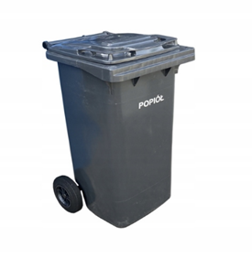

SEGREGACJA ODPADÓW BIODEGRADOWALNYCH

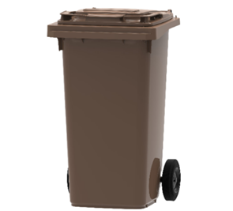
ODPADY BIODEGRADOWALNE TO W GŁÓWNEJ MIERZE ODPADY ZIELONE (TRAWA, LIŚCIE, GAŁĘZIE) POWSTAJĄCE Z PIELĘGNACJI NASZYCH DZIAŁEK CZY TEŻ PRZYDOMOWYCH OGRODÓW, ALE RÓWNIEŻ OBIERKI I RESZTKI Z WARZYW I OWOCÓW, SKORUPKI JAJ, TROCINY, DROBNE GAŁĄZKI, RESZTKI OBIADOWE ITP.
- DO POJEMNIKA BRĄZOWEGO NA ODPADY BIODEGRADOWALNE WRZUCAMY:
- BIO KUCHENNE – RESZTKI OBIADOWE;
- BIO ZIELONE – ODPADY Z PRZYDOMOWYCH OGRODÓW;
- WSZELKIE ODPADY WRZUCAMY LUZEM.
- DO POJEMNIKA NA ODPADY BIODEGRADOWALNE NIE WRZUCAMY:
- ODPADÓW W FOLIACH CZY INNYCH OPAKOWANIACH;
- INNYCH NIE BIODEGRADOWALNYCH ODPADÓW.
WAŻNE!
MIESZKAŃCU PAMIĘTAJ, OD 1 LISTOPADA 2025 ROKU ODPADY W POJEMNIKU BRĄZOWYM (BIODEGRADOWALNE) ZBIERAMY LUZEM NIE ZABEZPIECZAJĄC GO WORKIEM CZY INNYM OPAKOWANIEM.

